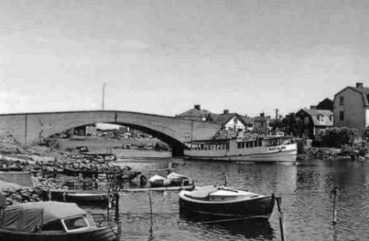
Saltö-Ekholmens Trädgårds- och Intresseförening
Skrivelse om paviljong på fotbollsplan

Till Kunskapsnämnden & Kunskapsförvaltningen, Karlskrona kommun
Håkan Eriksson, Ordförande Kunskapsnämnden

Inför möte med kommunen angående planerade temporära paviljonger på Saltö bollplan

Bakgrund
På grund av behov av renovering av två förskolor på Trossö behövs temporära paviljonger på Saltös fotbollsplan. Förskolorna renoveras under 2 år men de temporära paviljongerna kan få tillstånd att användas i 5 år. Enligt temporärt bygglov kan paviljongerna vara kvar upp till 10 år. Utöver paviljongerna kommer större delen av fotbollsplanen ändras till skolgårdsyta. Detta har negativa konsekvenser för barnen på Saltöskolan då planen används för idrott och fritidsverksamhet. Planen används även utöver det av vuxna för olika idrotter och träning. Paviljongerna planeras driftsättas i augusti 2020. Beslut om temporärt bygglov tas 2020-01-30. (Källa: Blekinge Läns tidning)

Föreningens ställning till förslaget
Det finns förståelse inom SETI för att barnen från Trossös förskolor behöver en bra plats för förskola. Det finns också empati för de föräldrar till barn som behöver åka långa avstånd för att komma till temporära förskolor i dagens situation. Samtidigt har det inkommit synpunkter på att vi förlorar vår bollplan och möjlighet till utomhusidrott på nära håll. Det är en plats som vi som bor på Saltö-Ekholmen använt under lång tid och förväntat oss att våra barn ska kunna använda under sin uppväxt. Kommunikationen om detta lösningsförslag kom även plötsligt, kort innan beslutsdatum, via tidningen. SETI önskar för framtiden att sådana stora förändringar diskuteras med föreningen så vi kan involvera de boende i beslutsprocessen. Den ökande trafiken till och från den nya förskolan kommer att försämra trafiksäkerheten får de elever som tar sig till och från skolan. Redan idag är Almögatan hårt trafikerad då stora delar av trafiken på Saltö slussas ut denna väg. Vi har en god dialog med Drift- och serviceförvaltningen, som vi gärna ser är med på mötet, för frågor angående trafik, parkering och parkmiljö.

Åtgärd
Saltö-Ekholmens Trädgårds- och Intresseförening (SETI) önskar diskutera alternativa lösningar under möte med kommunen. Om alternativa lösningar ej är möjligt önskar SETI diskutera vilka kompensationsåtgärder som utförs för skolbarnen, trafiksituation, parkering, idrottsmöjligheter och befintlig miljö så som lekparken. På sådant sätt kan våra medlemmar, de som bor på Saltö-Ekholmen, få möjlighet att påverka utformningen så att vi får bästa möjliga lösningen för alla.
Ett möte med Kunskapsförvaltningen, Kunskapsnämnden och Kultur och fritidsförvaltningen har föreslagits av Håkan Eriksson, Ordförande för Kunskapsnämnden. Om möjligt önskar vi att mötet kan ske innan beslut tas den 30/1, eller att datum för beslut skjuts upp.
Styrelsen i SETI
styrelsen@salto-ekholmen.se

